函数*y*＝*A*sin(ω*x*＋*φ*)的性质

高一（ ）班 姓名__________

**学习目标** 1.能根据*y*＝*A*sin(ω*x*＋*φ*)的部分图象确定其解析式.

2.整体把握函数*y*＝*A*sin(ω*x*＋*φ*)的图象与性质，并能解决有关问题.

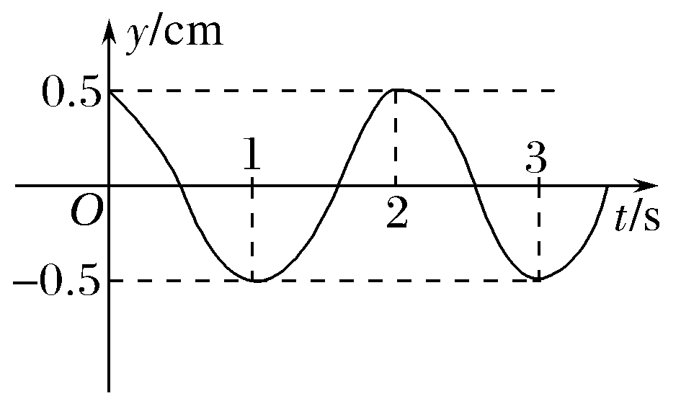**情境导入**

在物理和工程技术的许多问题中，经常会遇到形如*y*＝*A*sin(ω*x*＋*φ*)的函数(其中*A*，ω，*φ*为常数)，例如，在简谐振动中位移与时间的函数关系就是形如*y*＝*A*sin(ω*x*＋*φ*)的函数，其中振子在一段时间内的图象如图所示.

问题 (1)你能根据图象求出*A*，ω，*φ*吗？

(2)根据图象你能写出函数*y*＝*A*sin(ω*x*＋*φ*)的单调区间吗？

(3)图象对应函数的对称中心坐标和对称轴方程分别是什么？

**知识梳理**

函数*y*＝*A*sin(ω*x*＋*φ*) (*A*>0，ω>0)的有关性质

|  |  |  |  |
| --- | --- | --- | --- |
| 定义域 |  | 奇偶性 | 当*φ*＝___________ (*k*∈**Z**)时是奇函数；  当*φ*＝____________ (*k*∈**Z**)时是偶函数 |
| 值域 |  |
| 周期性 |  | 单调性 | 由2*k*π－≤*ωx*＋*φ*≤2*k*π＋，*k*∈**Z**，解得_____________区间；由2*k*π＋≤*ωx*＋*φ*≤2*k*π＋，*k*∈**Z**，解得___________区间 |
| 对称轴 |  |
| 对称中心 |  |

**基础自测**

1.y＝Asin(ωx＋φ)的图象既是中心对称图形，又是轴对称图形.( )

2.在y＝Asin(ωx＋φ)的图象中，相邻的两条对称轴的距离为1个周期.( )

3.函数*y*＝sin的图象对称轴方程为*x*＝＋(*k*∈**Z**).( )

4.函数*f*(*x*)＝sin的图象的对称中心是(*k*∈**Z**).( )

**基础训练**

1.函数*y*＝2cos的最小正周期为________.

2.函数*y*＝2sin *x*向右平移个单位，得到函数*f*(*x*)，则*f*(*x*)的最大值为________.

3.若*f*(*x*)＝cos(2*x*＋＋*φ*)(|*φ*|<)是奇函数，则*φ*＝________.

4.函数*f*(*x*)＝2sin的单调递增区间为________.

**思考：**如何由函数*y*＝*A*sin(ω*x*＋*φ*)的部分图象确定*A*，ω，*φ*的值？

**题型一　由图象求三角函数的解析式**

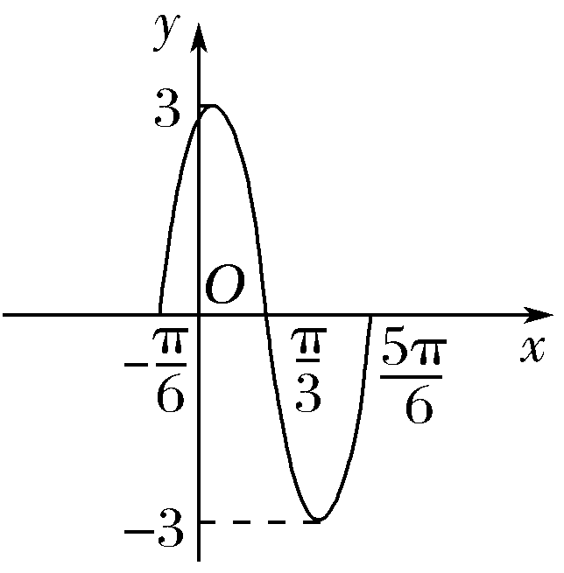【例1】　如图是函数*y*＝*A*sin(*ωx*＋*φ*)的图象的一部分，求此函数的解析式.

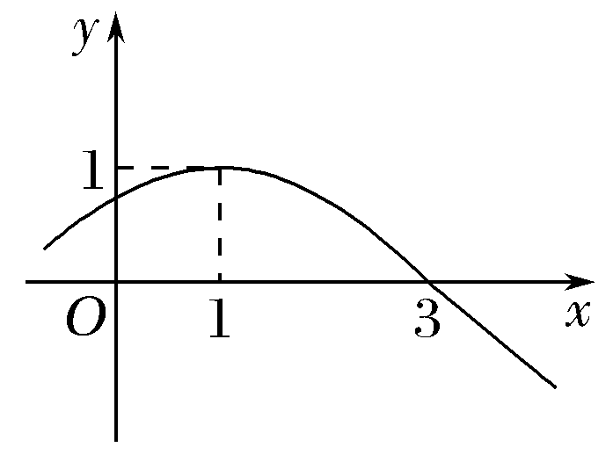

【训练1】　若函数*y*＝*A*sin(*ωx*＋*φ*) (*x*∈*R*，ω>0，0≤*φ*<2π)的部分图象如图，则(　　)

A.*ω*＝，*φ*＝ B.*ω*＝，*φ*＝ C.*ω*＝，*φ*＝ D.*ω*＝，*φ*＝

**题型二　*y*＝*A*sin(*ωx*＋*φ*)性质的应用**

【例2】　在①函数*f*为奇函数；②当*x*＝时，*f*(*x*)＝；③是函数*f*(*x*)的一个零点这三个条件中任选一个，补充在下面问题中并解答，已知函数*f*(*x*)＝2sin(*ωx*＋*φ*)，*f*(*x*)的图象相邻两条对称轴间的距离为π，若________.

(1)求函数*f*(*x*)的解析式；

(2)求函数*f*(*x*)在[0，2π]上的单调递增区间.

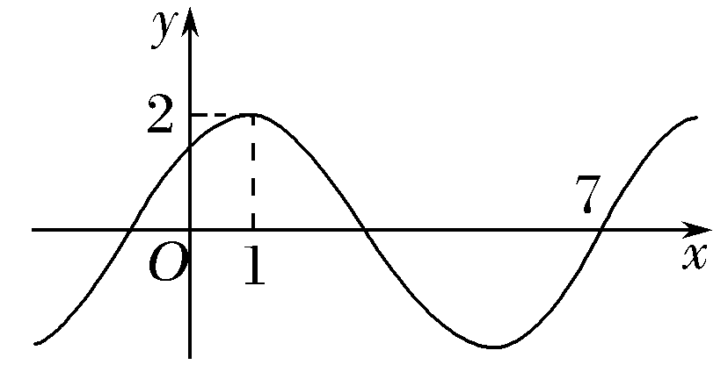【训练2】　已知函数*f*(*x*)＝*A*sin(*ωx*＋*φ*)的部分图象如图所示.

(1)求函数*f*(*x*)的解析式，并求*f*(*x*)的对称中心；

(2)当*x*∈[0，4]时，求*f*(*x*)的值域.

**巩固训练**

1.若函数*f*(*x*)＝2sin是偶函数，则*φ*的值可以是(　　)

A. B. C. D.－

2.若函数*f*(*x*)＝3sin(*ωx*＋*φ*)对任意*x*都有*f*＝*f*，则*f*＝(　　)

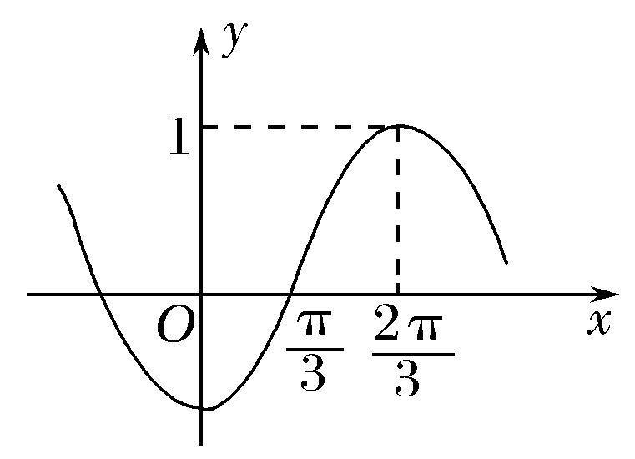A.3或0 B.－3或0 C.0 D.－3或3

3.已知函数*f*(*x*)＝sin(ω*x*＋*φ*)(ω>0)的部分图象如图所示，则ω＝________.

4.在函数*y*＝2sin的图象的对称中心中，离原点最近的一个中心的坐标是________.

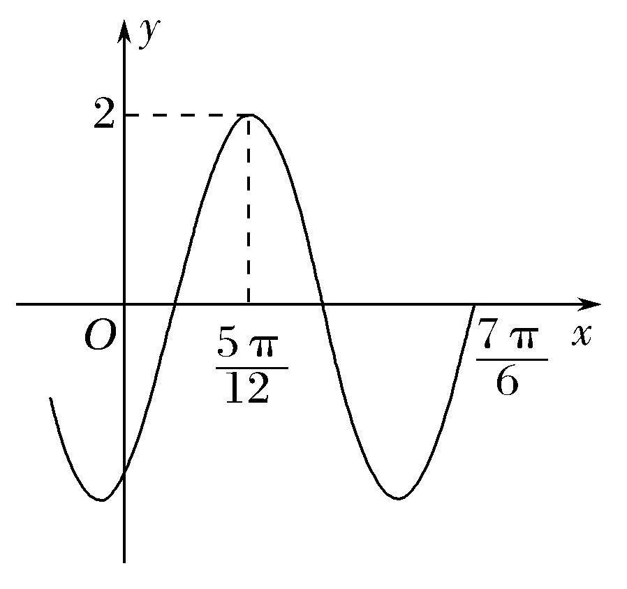5.设函数*f*(*x*)＝*A*sin(*ωx*＋*φ*)的部分图象如图所示.

(1)求函数*y*＝*f*(*x*)的解析式；

(2)求函数*y*＝*f*(*x*)的最小值及*f*(*x*)取到最小值时自变量x的集合.

6.已知函数*f*(*x*)＝*A*sin(*ωx*＋*φ*)的图象与*y*轴的交点为(0，1)，它在*y*轴右侧的第一个最高点和第一个最低点的坐标分别为(*x*0，2)和(*x*0＋2π，－2).

(1)求*f*(*x*)的解析式及*x*0的值；

(2)求*f*(*x*)的单调递增区间.

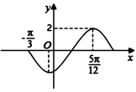

7.已知函数的部分图象如图所示．

（1）求的解析式；

（2）将图象上所有点向左平行移动个单位长度，得到图象，求函数在上的单调递增区间．

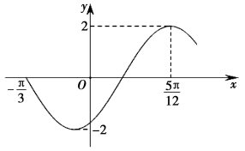8.．已知函数的部分图象如图所示.

（1）求的解析式及对称中心坐标；

（2）先将的图象纵坐标缩短到原来的倍，再向右平移个单位，最后将图象向上平移1个单位后得到的图象，求函数在上的单调减区间和最值.